Handleiding Leerkracht - micro:bit les 2

Intro
In de vorige les hebben de leerlingen kennis gemaakt met de micro:bit en een waarzegspel gemaakt. In deze les maken ze een verhaaldobbelsteen. Hierbij leren en gebruiken ze een variabele tijdens het programmeren van deze verhaal dobbelsteen.
Totale duur van de les: 1 uur.

Lesopbouw
- Introductie: Start je les met een presentatie wat is een variabele. Hoe kun je deze gebruiken? (5 min.)
- Verdieping: Basis uitleg van het programmeren van een variabele met de micro:bit. (10 min.)
- Doen: Het programmeren van de verhaal dobbelsteen en spelen van de verhaaldobbelsteen spel. (30 min.)
- Afronding: We kijken terug op de les aan de hand van de zinnen die zijn gemaakt met de verhaaldobbelsteen. (10 min.)

Leerdoelen
De leerlingen kennen de basisfuncties van de micro:bit. We gaan nu weer een stapje verder. De leerlingen leren wat een variabele is en hoe zij deze kunnen maken en gebruiken op de micro:bit. Ze oefenen het vormen van zinnen op basis van variabelen.

Techniek en technologie
- Leerlingen leren wat een variabele is.
- Leerlingen leren om een variabele te gebruiken in een taalopdracht.

Benodigdheden
- Presentatie werken met de micro:bit – les 2
- micro:bit, een setje per duo, verdeel de leerlingen in tweetallen en geef ze vooraf aan de les de micro:bit zodat ze hem goed kunnen bekijken.
- Device met internetverbinding waaraan de micro:bit gekoppeld kan worden
- Papier en pen om de gevormde zinnen op te schrijven

Kernwoorden
de hoofdpersoon - het voorwerp - de dobbelsteen – dupliceren - het café - de optocht - de wc - de feestneus - de confetti - de praalwagen - de variabele - logisch

Inleiding
Haal kort even de voorkennis van de leerlingen op door terug te blikken op les 1. Start je les met een presentatie over wat een variabele is. In de presentatie vind je een aantal voorbeelden van variabelen b.v. leeftijd, kleur, nummer, landen enz.
Ga in gesprek met leerlingen over wat waar er met variabelen wordt gewerkt. Bijvoorbeeld keuzes die iemand maakt op een koffie-automaat (wel/geen melk, wel/geen suiker, cappucino, espresso enz.). Of koppel het aan hoofddeksels tijdens het carnaval.

Opdracht 2.1 – Maak de variabelen
We gaan verhaaldobbelstenen maken met de micro:bit. We maken drie reeksen van variabelen (hoofdpersonen, plaatsen, voorwerpen). Na het programmeren gaan we hier verhalen van maken. Door straks op knop A, knop B of knop AB (beide knoppen tegelijk) te drukken zal een variabele hoofdpersoon, plaats of voorwerp verschijnen. Je kunt om het spannender te maken nog een bepaalde speeltijd toevoegen waarbinnen de zin gemaakt moet worden.
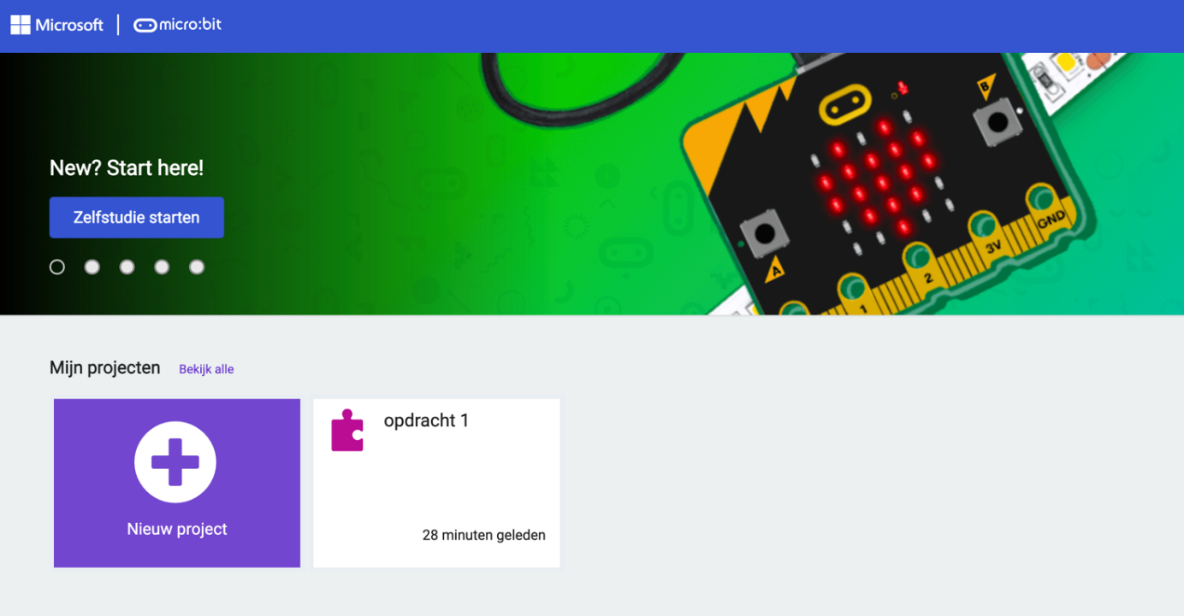
Laat de leerlingen op hun device naar de website makecode.com gaan.
De leerlingen kiezen vervolgens voor ‘nieuw project’. Dit geven ze direct de naam ‘opdracht 2’.
Uitleg Code
- Sleep toon pictogram van Basis
- Sleep deze in bij opstarten
- Klik op het pijltje bij toon pictogram en kies een leuk nieuw pictogram zodat je weet dat je met een nieuwe code bent gestart.
- Sleep het blok de hele tijd naar links en gooi in het in de prullenbak.

Je gaat nu eerst drie variabelen maken die we in de code gaan maken. Hieronder zie je een afbeelding van de variabelen die we in MakeCode hebben gemaakt. In de presentatie vind je hier ook een filmpje van.

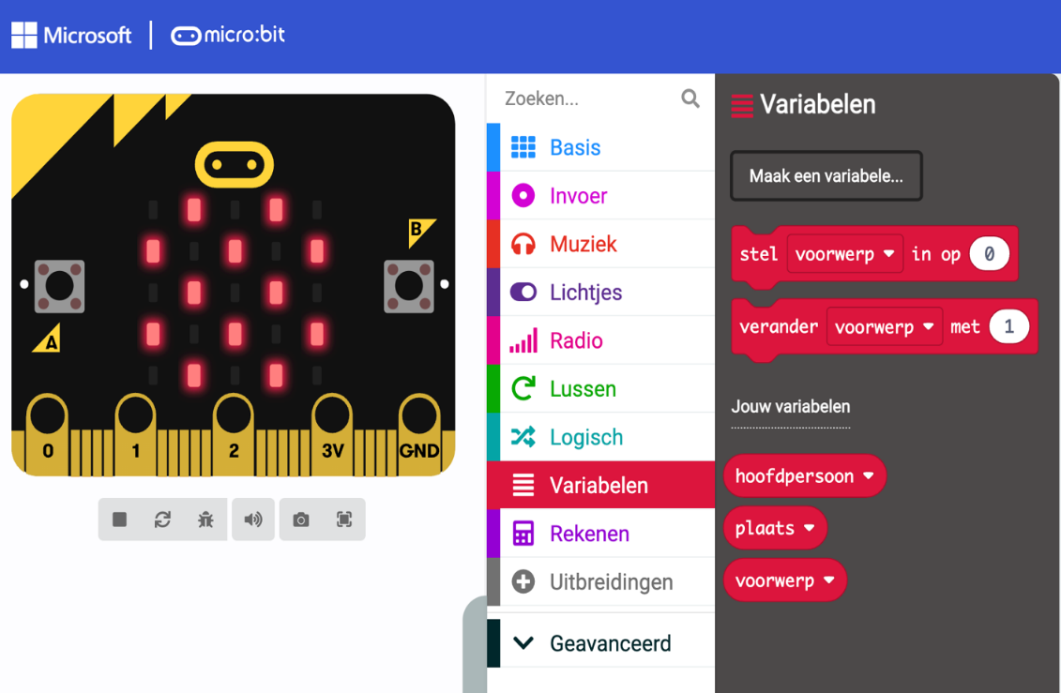

Uitleg Code
- Ga naar Variabelen en kies voor Maak een variabele.
- In het invoerscherm type je hoofdpersoon en klik op Ok.
- Herhaal dit voor plaats en daarna voor voorwerp. Je hebt nu drie variabelen gemaakt.
- Je gaat de eerste variabele (hoofdpersoon) gebruiken als je op knop A drukt.

- Sleep wanneer knop A wordt ingedrukt vanuit Invoer naar het werkveld.
- Kies vanuit Variabelen stel voorwerp in op 0 en sleep hem onder wanneer knop A wordt ingedrukt.
- Selecteer bij voorwerp het woord hoofdpersoon.
- Sleep kies willekeurig 0 tot 10 uit Rekenen.
- Verander 0 in 1 en 10 in 3. We gaan namelijk drie variabelen maken.

- Sleep vanuit Logisch de combinatie als waar dan onder het laatste blok.
- Sleep 0 = 0 vanuit Logisch in het waar-blok.
- Sleep het blokje hoofdpersoon uit Variabelen in het eerste 0-veld.
- Verander de tweede 0 in 1.
- Sleep toon pictogram uit Basis en kies je eerste hoofdpersoon uit de pictogrammenlijst.
- Dupliceer dit als dan blok twee keer en zet het steeds onder het vorige blok.
- Verander de getallen in 2 en 3
- Kies uit de pictogrammen twee verschillende pictogrammen of ontwerp er zelf 1 via toon lichtjes.
- Test je code steeds in de preview.

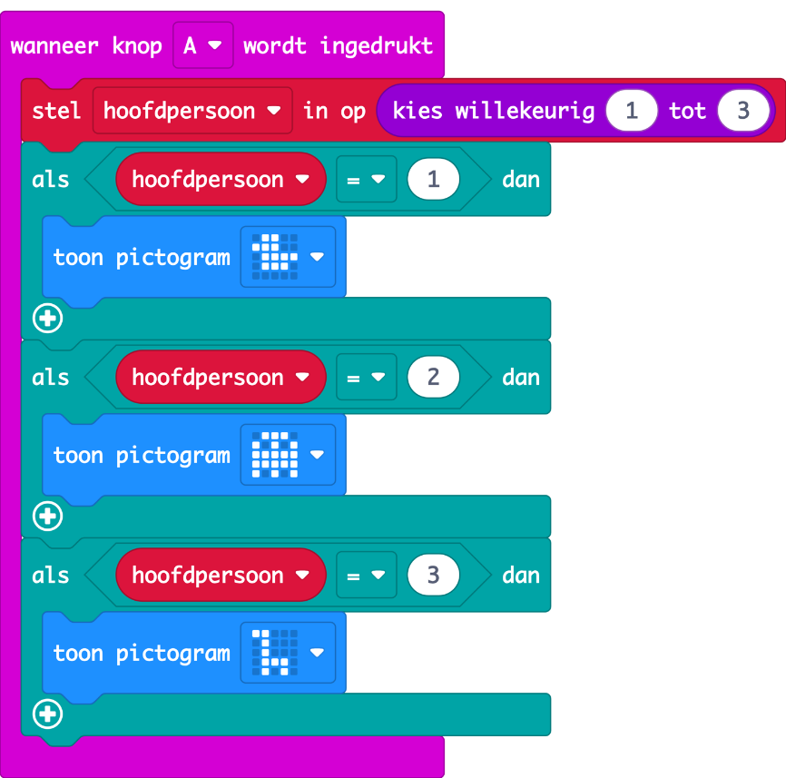

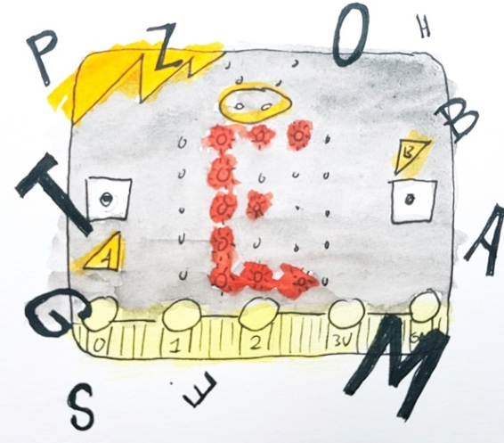
Link
Hier is de link naar de bovenstaande code.

Tips
- Let op dat je bij het als – dan blok steeds een ander nummer neerzet.
- Je kunt een blok kopiëren met je rechtermuisknop.
- Als je meer hoofdpersonen maakt, moet je in het eerste blok “kies willekeurig 1 tot 3” veranderen in bijvoorbeeld 4 of 5.

Opdracht 2.2 – Kopieer bok A naar blok B
We gaan nu de variabele plaats toevoegen aan deze verhalendobbelsteen. Dit kunnen we eenvoudig doen door de opdracht die er al staat bij wanneer knop A wordt ingedrukt te kopiëren met de rechtermuisknop (of voor Chromebooks, je muis lang in te drukken op het blok wat je wilt kopiëren).

Uitleg Code
- Ga met je muis op wanneer knop A wordt ingedrukt staan.
- Klik op je rechtermuisknop (of houd je muis lang ingedrukt).
- Kies voor dupliceren.
- Verander knop A in knop B.

- Verander nu bij stel hoofdpersoon in stel plaats.
- Verander bij hoofdpersoon = 1 in plaats = 1.
- Verwijder toon pictogram met de rechtermuisknop.
- Sleep toon tekens van basis en verzin een plaats (bijvoorbeeld optocht).
- Herhaal bovenstaande nog twee keer zodat je twee verschillende plaatsen hebt.

- Test je code steeds in de preview.
- Tevreden? Dan kun je de code downloaden naar de micro:bit.

Link
Hier is de link naar de bovenstaande code.

Opdracht 2.3 – Kopieer blok B naar blok AB
We gaan nu de variabele voorwerp toevoegen aan deze verhalen dobbelsteen. We kopiëren hiervoor wanneer knop B wordt ingedrukt naar wanneer knop AB wordt ingedrukt.

Uitleg Code
- Ga met je muis op wanneer knop B wordt ingedrukt staan.
- Klik op je rechtermuisknop (of houd je muis lang ingedrukt).
- Kies voor dupliceren.
- Verander knop B in knop AB.
- Verander stel plaats in stel voorwerp.
- Verander als plaats = 1 in als voorwerp = 1.
- Verander ook de teksten in eigen voorwerpen.
- Test je code steeds in de preview.
- Tevreden? Dan kun je de code downloaden naar de micro:bit.
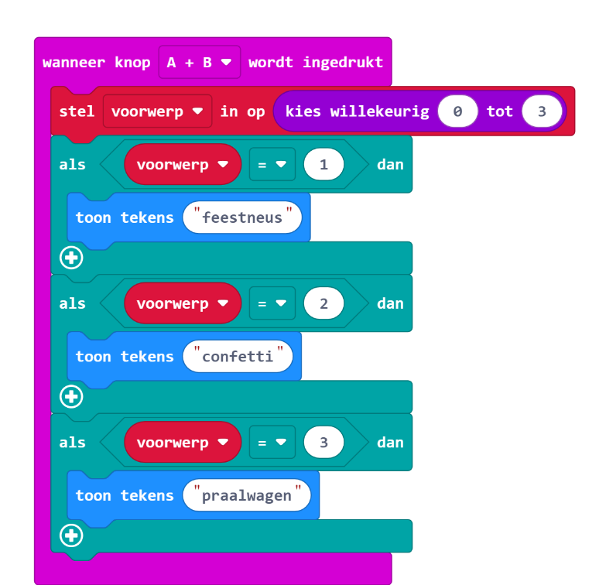

Link
Hier is de link naar de bovenstaande code.

Tips
- Let op dat je bij het als – dan blok steeds een ander nummer neerzet.
- Krijg je steeds dezelfde afbeeldingen/woorden? Heb je wel een andere nummer gezet achter de variabele?
- Je krijgt niet de voorwerpen? Heb je wel plaats in voorwerp veranderd bij knop AB?

Opdracht 2.4 – Geluid toevoegen
We gaan nog een geluidje toevoegen wanneer je een knop indrukt. Je weet dan dat de keuze is gemaakt door de micro:bit. We voegen eerst een muziekje toe aan knop A. Hierna kun je dit zelf ook doen aan de knop B en knop AB.

Uitleg Code
- Ga naar het blok wanneer knop A wordt ingedrukt.
- Sleep play melody van Muziek onder wanneer knop A wordt ingedrukt.
- Klik éénmaal op het grijze vlak en klik op de vakjes.
- Je hoort nu muziek tonen.
- Je kunt ook kiezen voor galerij en een standaardmuziekje kiezen.

- Test je code steeds in de preview.
- Tevreden?
- Voeg ook zo muziekjes toe aan knop B en knop AB.
- Tevreden? Downloaden naar de micro:bit.
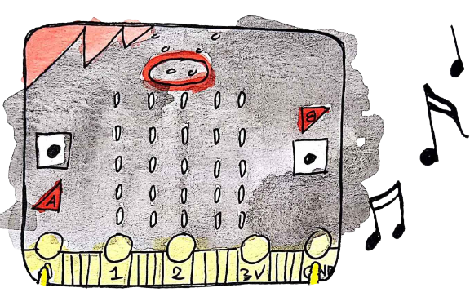
Link
Hier is de link naar de bovenstaande code.

Tips
- De muziek werkt in één keer als je een micro:bit V2 hebt. Hier zit al een speaker ingebouwd.
- Je kunt eigen melodietjes maken, of het tempo aanpassen.

Opdracht 2.5 – De verhaaldobbelsteen spelen
We gaan nu de verhalen dobbelsteen gebruiken en spelen.
Zorg voor pen en papier. Eén van de leerlingen drukt op A, de ander schrijft op welk pictogram verschijnt. Dit wissel je af met knop B en AB. Je hebt nu een hoofdpersoon, een plaats en een voorwerp. Maak hiermee een mooie zin. Je mag natuurlijk extra woorden toevoegen maar deze drie variabelen moeten erin voorkomen.

Tips
- Je kunt ook het blaadje doorgeven aan een ander duo en zij maken het verhaal verder af met opnieuw drie variabelen.
- Je kunt de batterijhouder aansluiten aan de micro:bit. Let op dat je de batterijen er op de juiste manier indrukt (de plus en min op de juiste plaats).

Presenteren
Laat elkaar de leukste, gekste of rare zinnen lezen.

Tips leerkracht:
- Speel deze verhaaldobbelsteen eerst zelf, dan weet je hoe makkelijk of moeilijk het is.
- Je kunt het spelen van de verhaaldobbelsteen ook meer klassikaal doen, door zelf steeds het digibord op 1 of 2 minuten te zetten.
- Hierna kun je steeds een aantal leerlingen hun zin laten voorlezen.

Extra uitleg
Je hebt nu met een variabele gewerkt. Een variabele is bijvoorbeeld:
- Leeftijd
- Kleur
- Bloemen
- Dieren
- Auto’s
Kun je er zelf nog meer verzinnen?
Tijd over?
Er is een woordzoeker voor de micro:bit.
Bronvermelding afbeeldingen:
microbit101.nl

